**pag1**

**Siamo  6 su 8  (    ).  Sono le 14.00 in punto ( sistema metrico sessagesimale )**

**oggi facciamo le tabelline pitagoriche**

**scegliamo da INTERNET(**   **) un sito che contiene una tavola pitagorica interattiva**

**indirizzo:**[**http://www.matematicainterattiva.it/index.php?option=com\_content&view=article&id=104:tavola-pitagorica-interattiva&catid=37:aritmetica&Itemid=53**](http://www.matematicainterattiva.it/index.php?option=com_content&view=article&id=104:tavola-pitagorica-interattiva&catid=37:aritmetica&Itemid=53)

**HOME:** [**http://www.matematicainterattiva.it/index.php**](http://www.matematicainterattiva.it/index.php)

**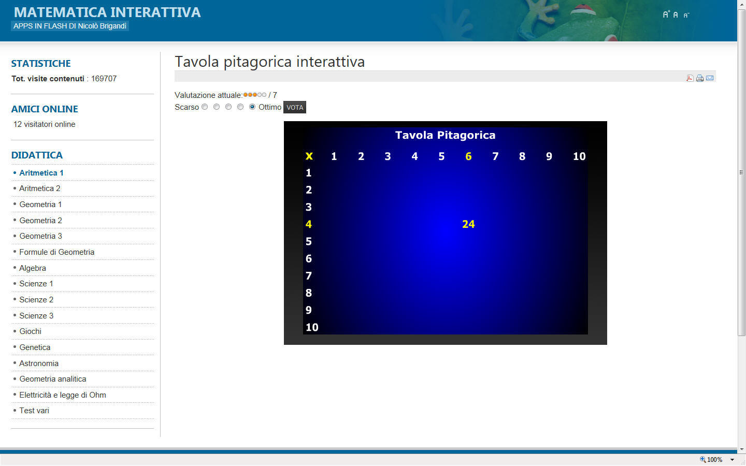**

**1.  le tabelline ci aiutano a fare più velocemente e meglio i calcoli**

**2.  si possono fare anche gare fra di noi, per vedere chi è più veloce, ma anche più esatto e preparato . . .**

**3.  si fanno esercizi di potenziamento a casa, magari facendosi aiutare da qualcuno.**

**4. Qui a scuola abbiamo inventato e usato uno schema che ricorda la BATTAGLIA NAVALE, ma invece che usare**

**LETTERA e NUMERO  usiamo, per individuare una casella  operazioni di moltiplicazione**

**esempio:   6 x 8       15 x 11       4  x   1       0 x   6      ecc.    di cui proponiamo anche il possibile risultato.**

**abbiamo giocato così alla battaglia navale, e se vuoi farlo ancora ecco una semplice POWER POINT modificabili  che puoi usare per esercitarti, scaricandola e modificandola.**

[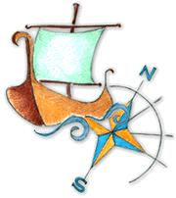](file:///G:\lafenice\LAFENICE-scuola-2012-2013\tavola%20pitagorica%20navale.pptx) G:\lafenice\LAFENICE-scuola-2012-2013\farfaicon_mano.gif [](file:///G:\lafenice\LAFENICE-scuola-2012-2013\minicorso.htm) 

per aprire documenti per passare ad altra pagina di ipertesto per tornare all' indice          per stampare questa pagina

**la lezione termina alle 15.00**